Actividad No. 2
Con base en las fuentes de aprendizaje que se presentan a continuación realiza los siguientes ejercicios:

- Encuentra el nombre diez partes físicas del computador (HARDWARE)

E | R | R | O | T | G | V | Q | J | R | M | G | B | C | W | K | V | K | H | R
S | O | N | O | F | I | D | U | A | B | G | C | P | M | F | V | O | D | T | E
Y | C | L | D | F | P | U | O | M | U | S | L | O | J | G | R | L | J | T | N
Z | J | P | K | F | Y | M | I | B | Q | X | E | B | E | X | O | Z | B | R | A
I | D | S | U | E | I | C | N | N | L | H | O | L | G | U | W | B | C | L | C
P | I | J | S | N | R | M | S | A | M | A | H | O | F | M | P | W | T | C | S
G | P | U | X | O | V | O | P | I | Y | H | T | G | V | A | X | R | R | G | E
S | O | D | F | Y | T | P | N | R | U | R | T | N | U | W | B | B | J | D | D
M | F | O | B | U | L | V | X | N | E | X | T | K | O | L | S | J | I | F | G
F | N | N | W | Y | L | F | P | N | R | S | P | M | X | N | N | N | R | B | S
O | D | O | G | V | V | P | A | E | I | Y | O | A | M | I | I | O | H | G | Q
Q | N | N | D | Q | E | T | J | I | G | N | G | R | H | O | W | I | Y | H | V
T | C | R | G | D | J | W | U | F | A | K | A | G | A | X | N | Z | X | F | S
W | P | H | J | P | Q | R | T | T | U | F | S | R | I | T | V | I | C | S | T
M | N | U | W | N | S | E | O | C | N | Q | G | S | V | T | Y | Q | T | F | K
A | W | N | L | A | C | S | W | I | Y | F | Q | H | O | G | G | R | A | O | I
U | T | U | E | L | C | R | T | C | X | R | S | Y | O | J | V | D | P | S | R
S | Z | V | A | U | K | I | Q | A | X | I | M | S | T | K | O | P | W | W | Z
A | T | D | G | A | V | X | E | K | F | I | O | L | Z | Q | T | R | Y | A | H
L | O | T | Q | Q | E | O | J | F | I | R | Q | W | G | M | O | H | P | S | I

- Coloca una X a cada una de las siguientes imágenes, identificando si hacen parte del hardware o del software de una computadora.
IMÁGEN | SOFTWARE | HARDWARE
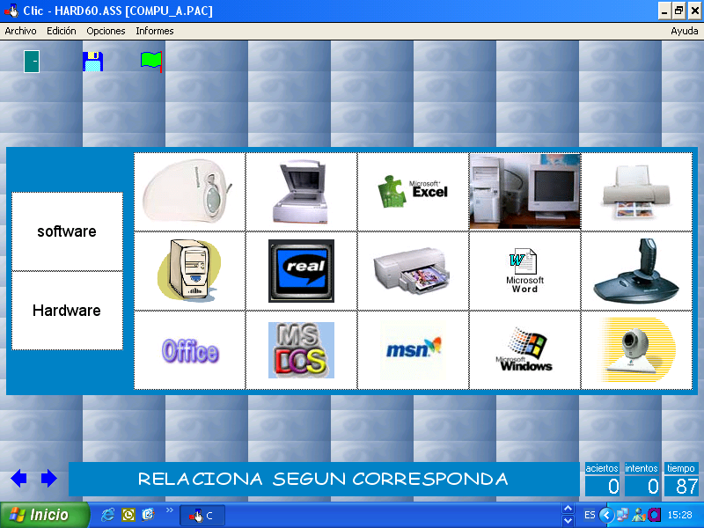 | X


